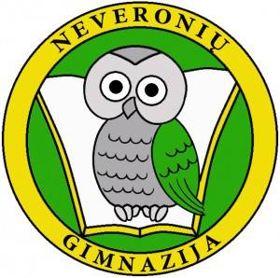Kauno r. Neveronių gimnazijos Futbolo būrelio neformaliojo švietimo veikla

Būrelio tikslai:
1.Vaikus supažindinti su viena iš populiariausių sporto šakų pasaulyje.
2. Mokyti vaikus futbolo žaidimo, futbolo kamuolio technikos pratimų, taktinių veiksmų.
3. Suburti mokyklos futbolo komandą.
4. Rengti futbolo turnyrus mokykloje.
5. Šviesti mokyklos mokinius apie šią sporto šaką.
6. Pasitelkiant futbolą, auginti vaikus ne tik kaip futbolininkus, tačiau kaip asmenybes.
Tikslinės grupės:
„Futbolo būrelis“ – 1–4 kl;
„Futbolo būrelis“ – 5–8, I–II kl.
Būrelio vadovas: Edvinas Kinderis

Būrelių veiklos 2019–2020 m. m.: vyko draugiškos futbolo varžybos 1–4 klasėse, vyko kamuolio žongliravimo turnyras, futbolo turnyras „Pavasario Neveronių futbolo taurė“.

